1. 多媒體編輯器內的購物車商品，應在商品管理中顯示 (優先)

帳號：ruby / ruby0219

書本：多媒體物件、購物

備案：升級後，手動建立商品，但國旗女孩和艋舺商圈商品有很多….，如果可以顯示在商品管理，再建立商品分類，應該會快一點

多媒體編輯器-升級前

<https://www.gogofinder.com.tw/gogofinderEditor/index.php?id=8541&p=420977>

作者在多媒體編輯器內建立商品 (商品是跟著書本)

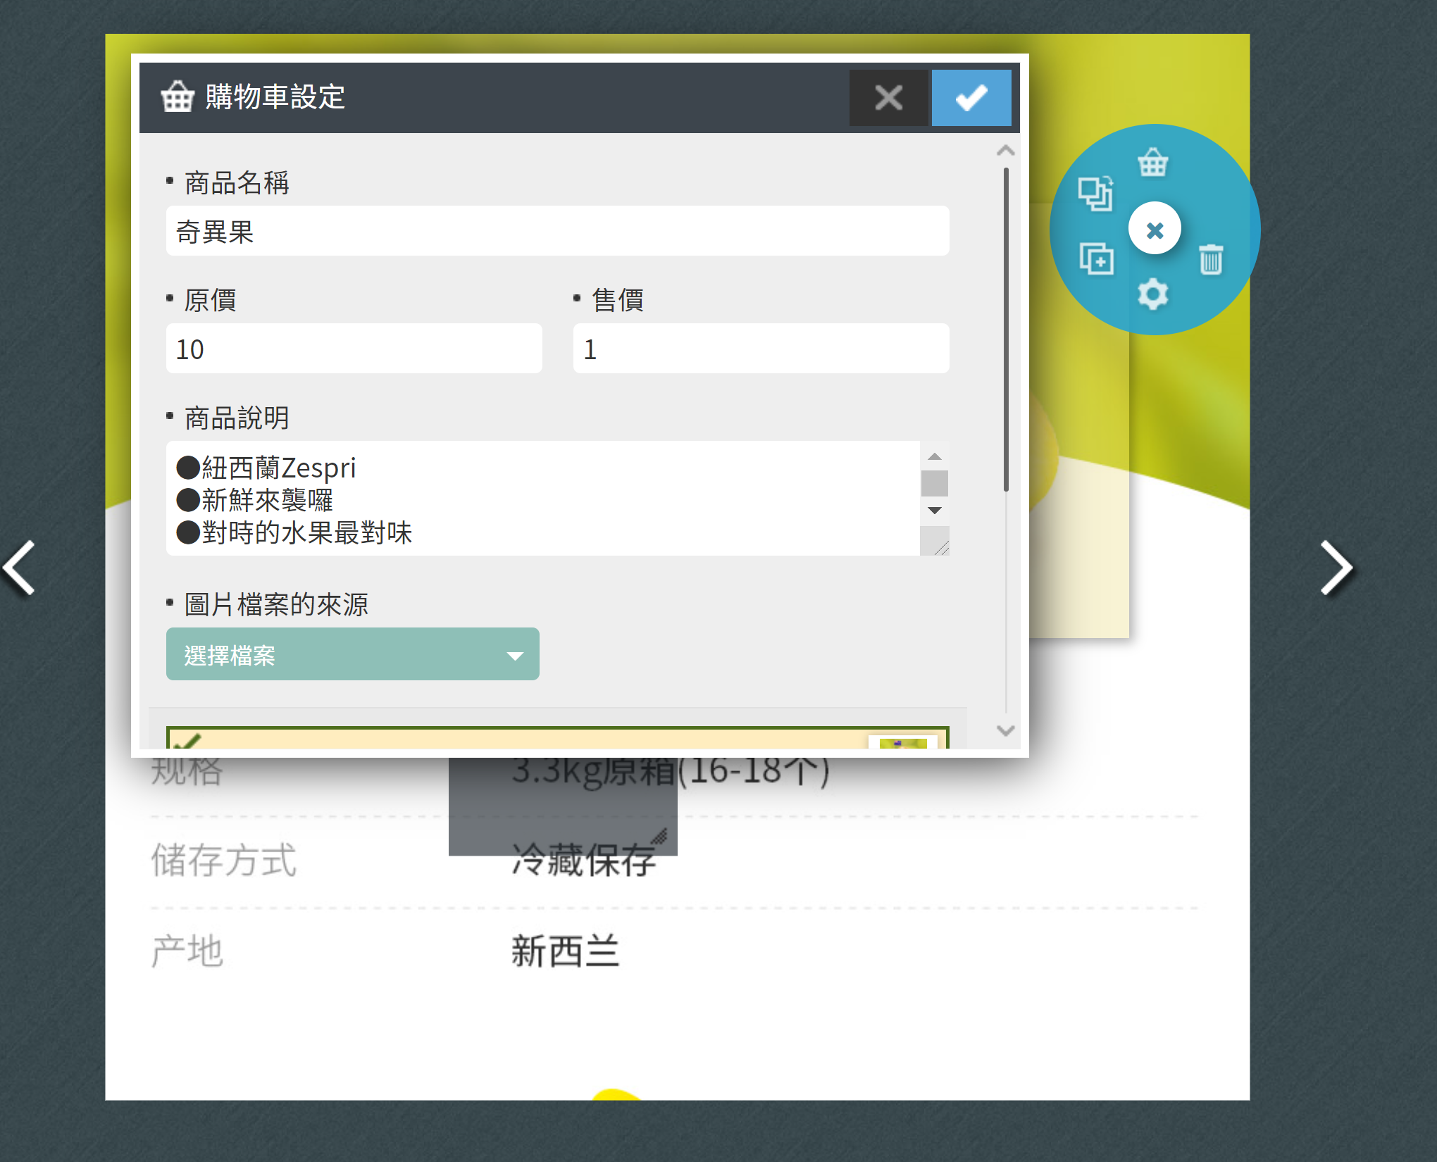

多媒體編輯器-升級後

<https://beta.gogofinder.com.tw/gogofinderEditor/index.php?id=8541&p=420977>

作者會先在商品分類建立分類後，再到商品管理建立商品，再到多媒體編輯器選擇商品 (商品是跟著作者)

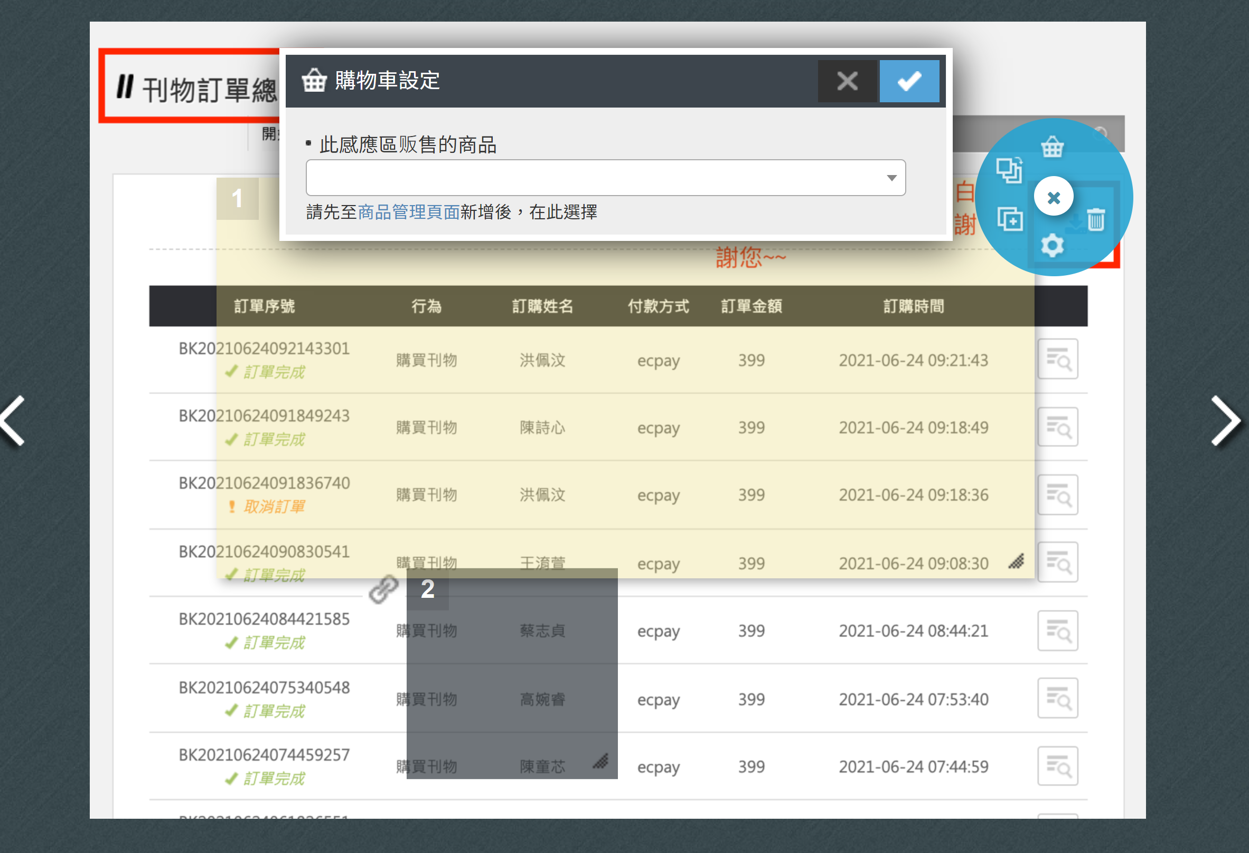

PS. 升級前後是用同一本書測試，只是升級後的頁面是另外上傳的。

商品管理

應顯示升級前在多媒體編輯器建立的商品，但漏做了。

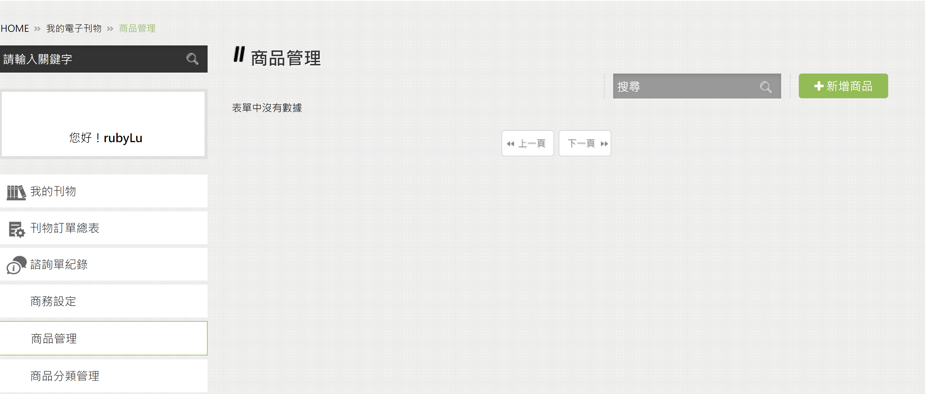

另外有一個問題，升級後，需要先建立商品分類才可建立商品，但升級前不需要建立商品分類，所以升級前的商品，商品分類會是空白的

1. 前台作者的商務設定是空的，需要手動重新設定，但國旗女孩的第一銀行及英特拉金流是按照平台的設定，升級前可以選擇依照系統設定，但升級後無法選擇

帳號：ruby / ruby0219

備案：可以先手動到國旗女孩的帳號把公司的金流設定上去

商務設定-升級前

<https://www.gogofinder.com.tw/edit/book_business1.php?id=8541>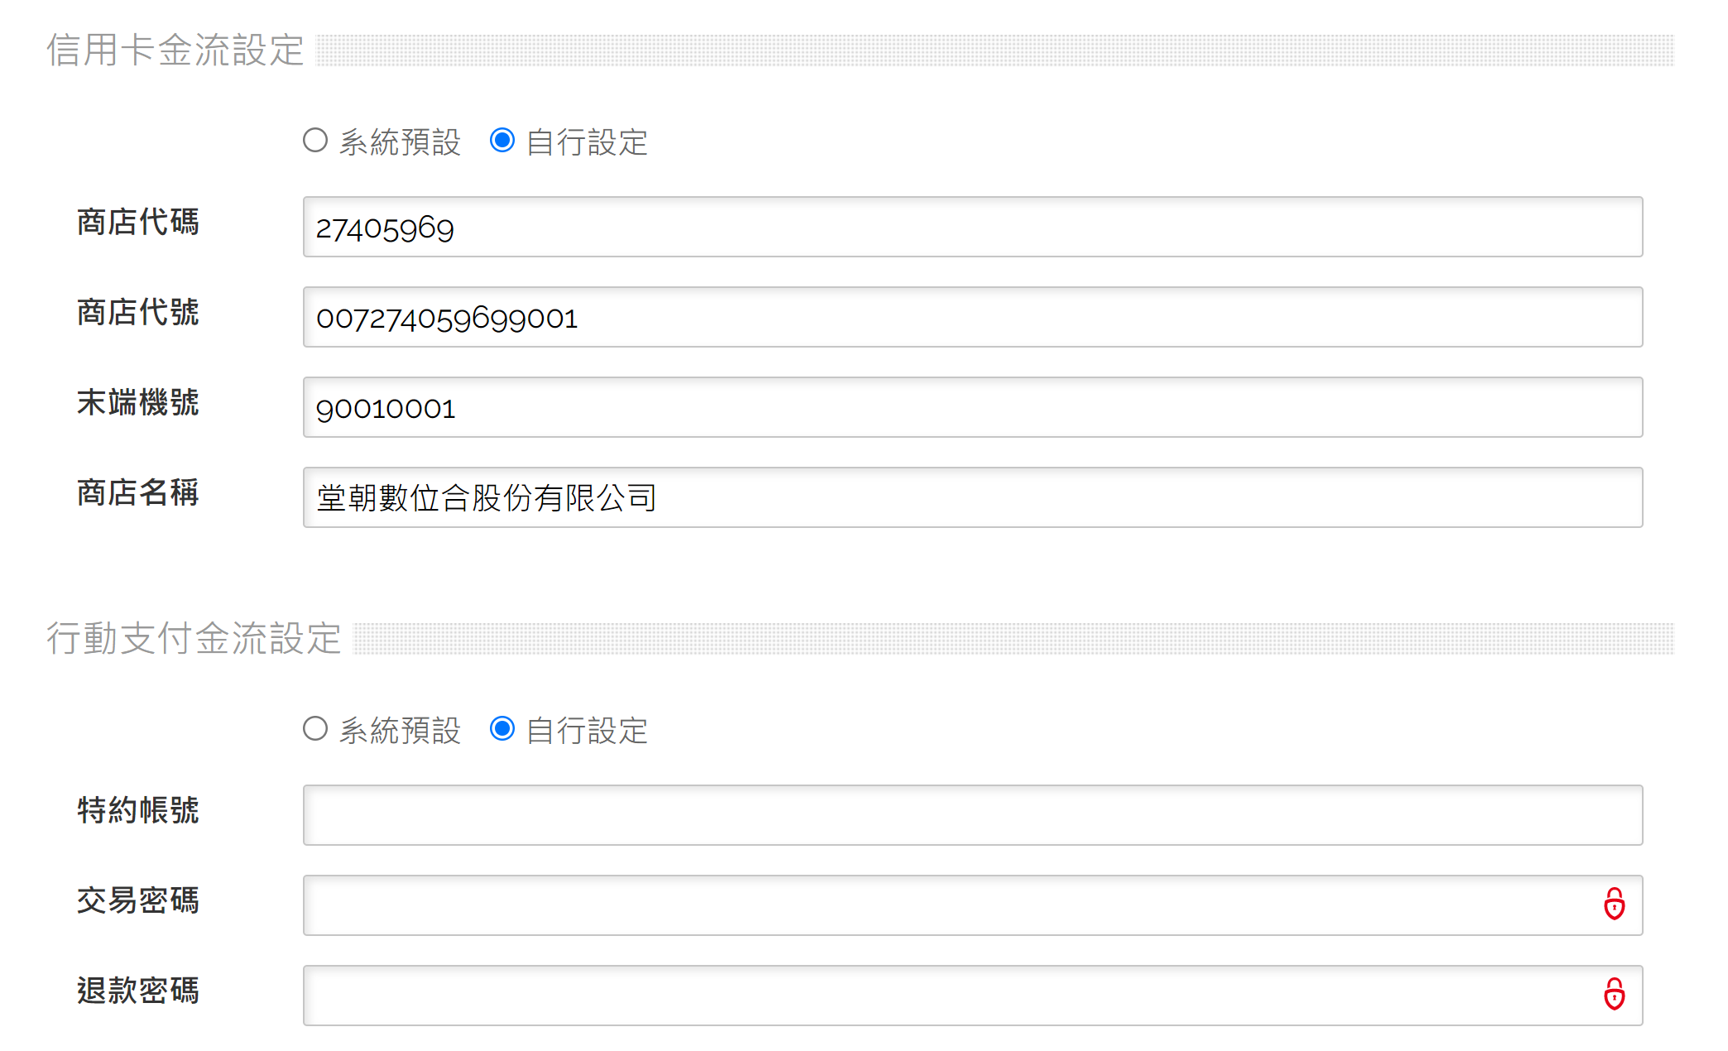

商務設定-升級後

<https://beta.gogofinder.com.tw/edit/business_setting.php>

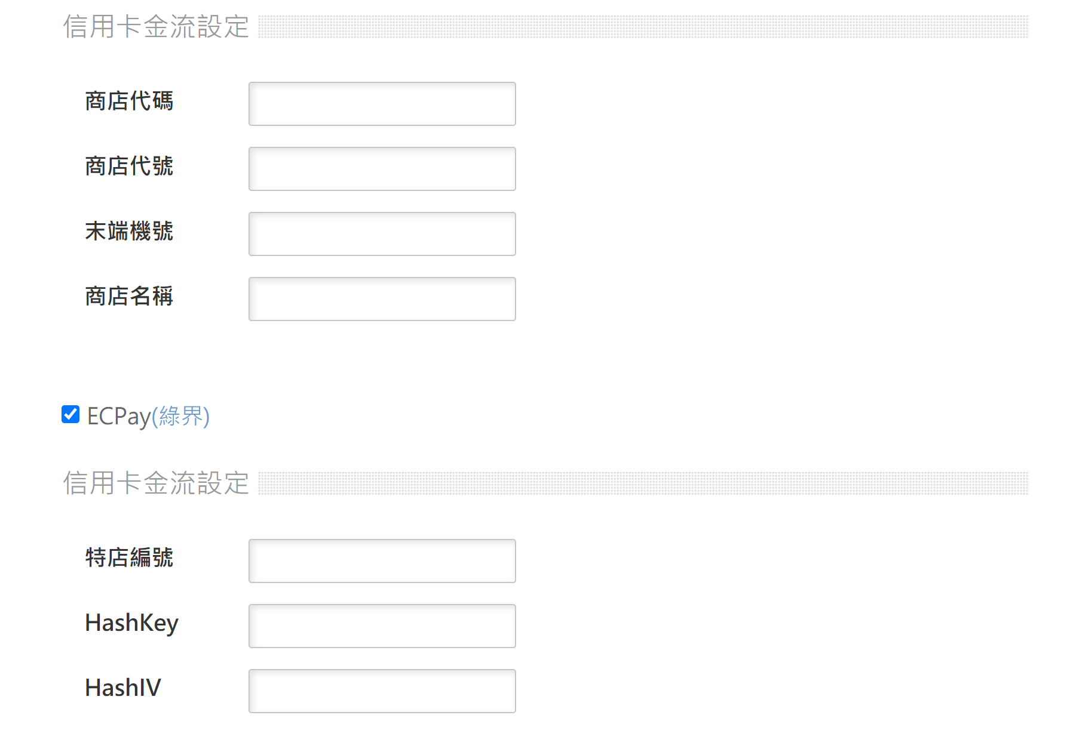

1. 刊物訂單總表 升級後，訂單筆數變少，且部分欄位是空的，包含付款方式、收件人資料(買家姓名、連絡電話、聯絡地址、交付方式) (優先)

帳號：ruby / ruby0219

刊物訂單總表-升級前

<https://www.gogofinder.com.tw/edit/order_list.php>

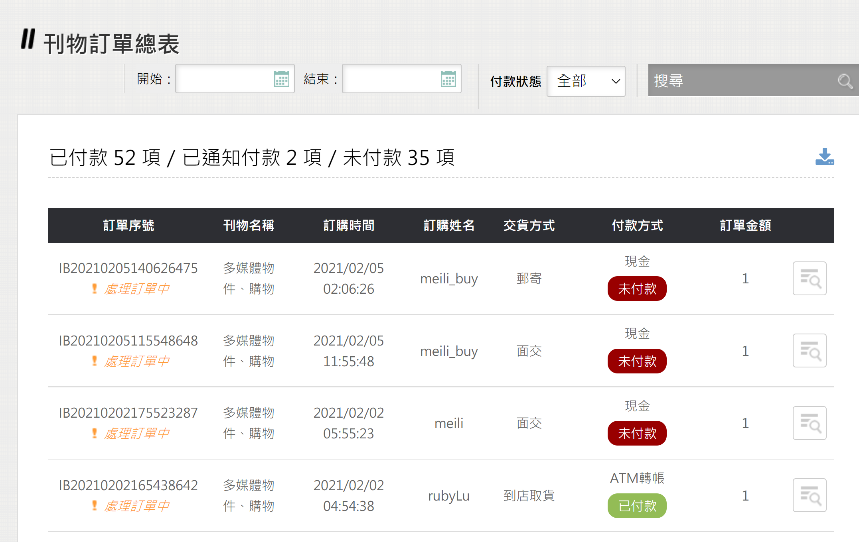

刊物訂單總表-升級後

<https://beta.gogofinder.com.tw/edit/order_list.php?&Page=1>

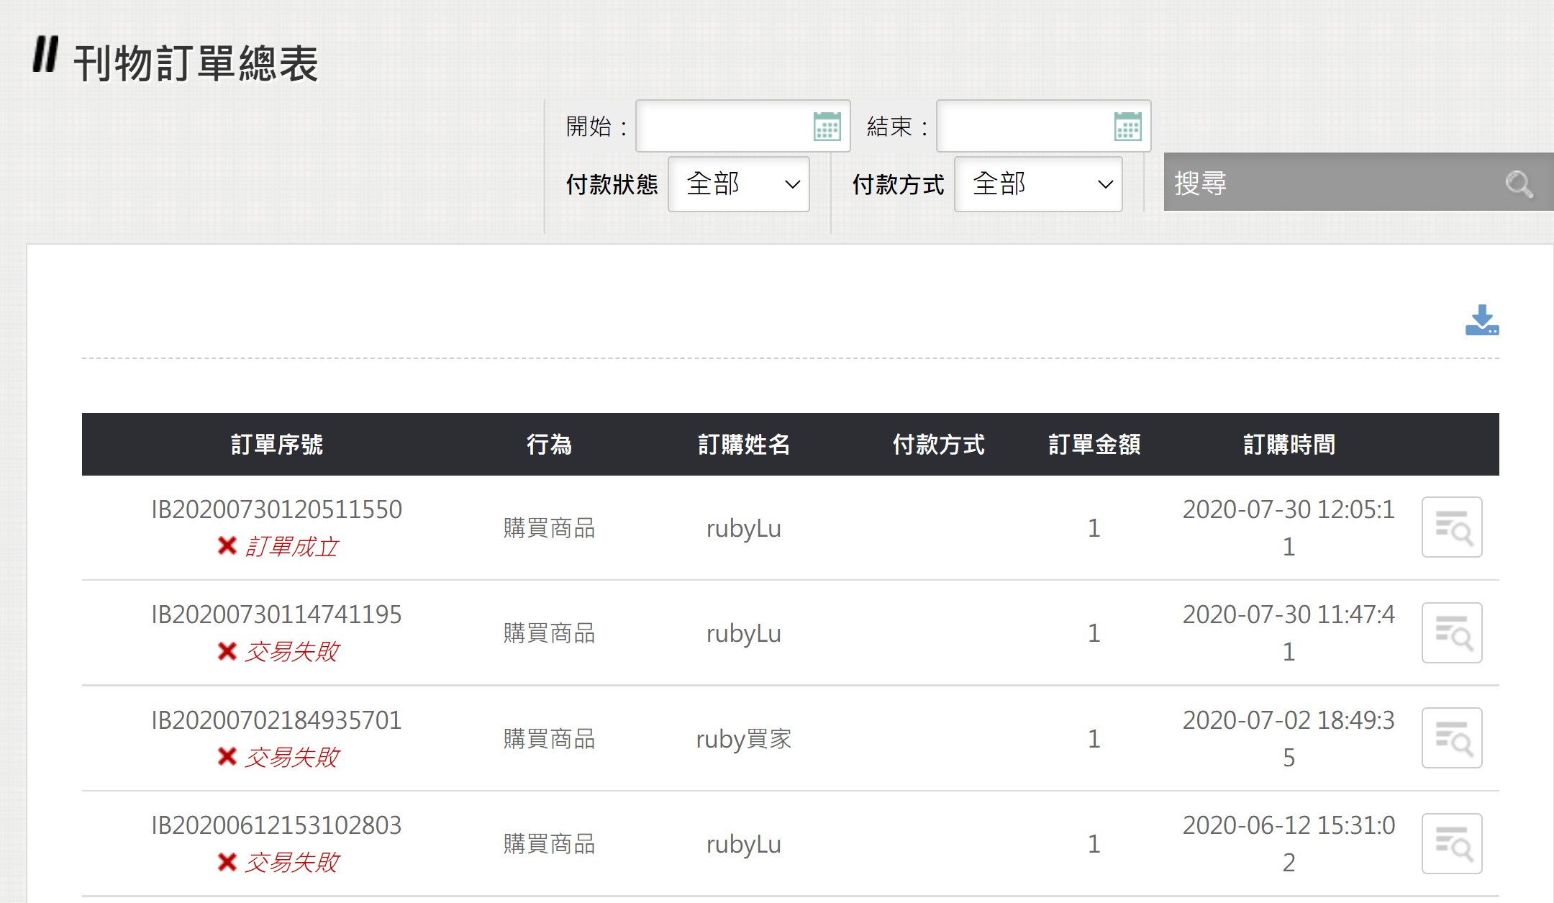

1. 刊物訂單總表 訂單狀態顯示錯誤 (優先)

同一筆訂單但升級前後，顯示資料不同

訂單編號：IB20200730120511550

列表-升級前

<https://www.gogofinder.com.tw/edit/order_list.php?&Page=4>

列表-升級後

<https://beta.gogofinder.com.tw/edit/order_list.php>

明細-升級前

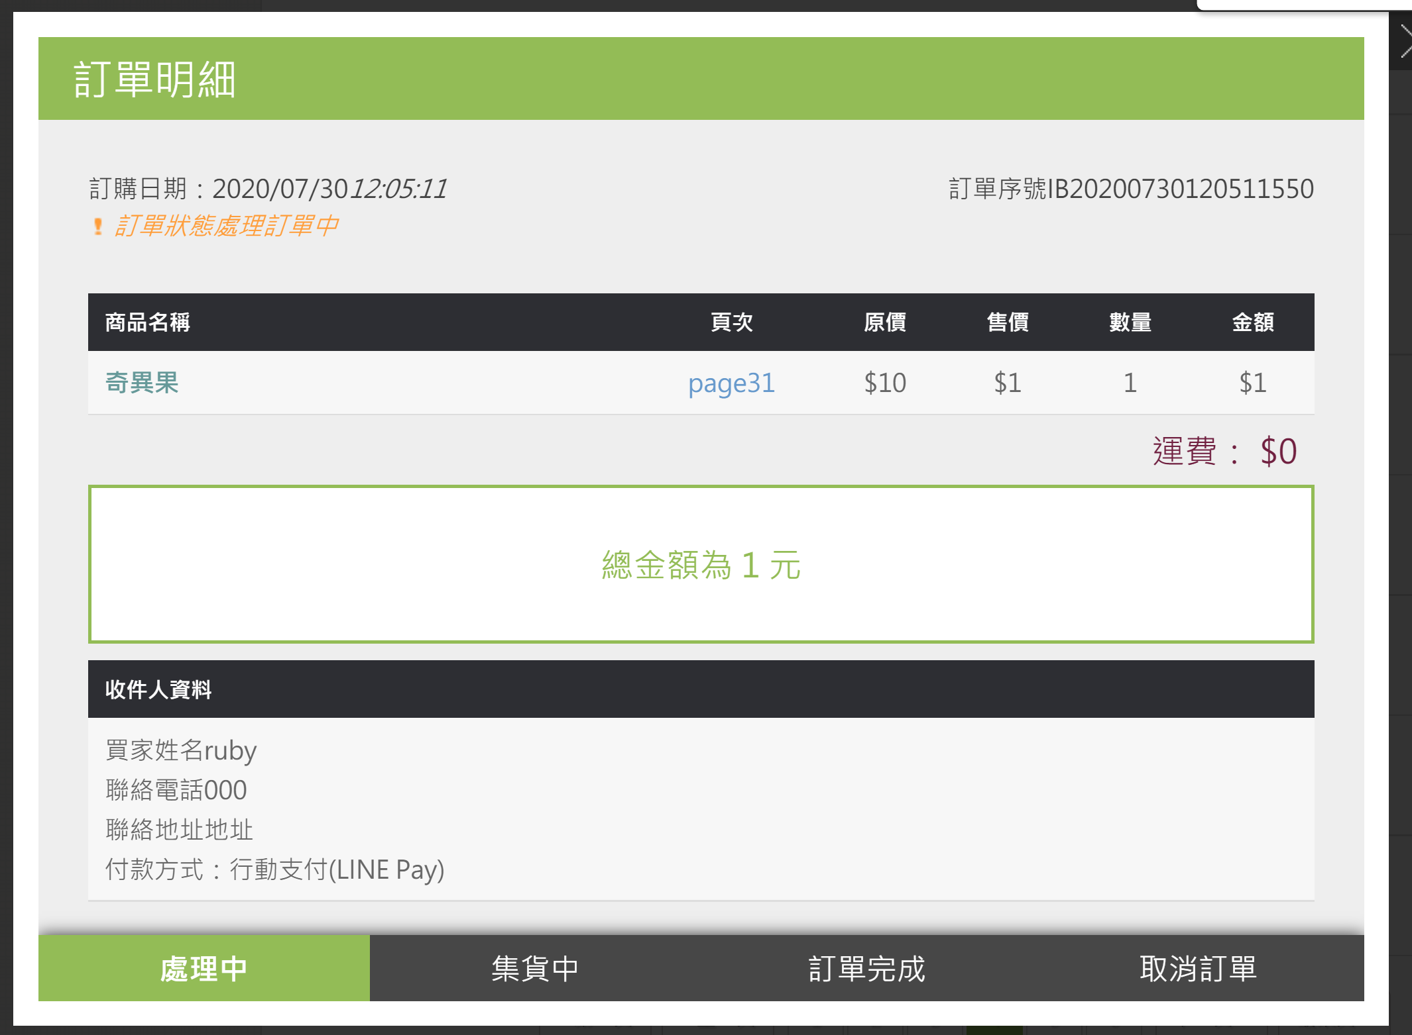

明細-升級後

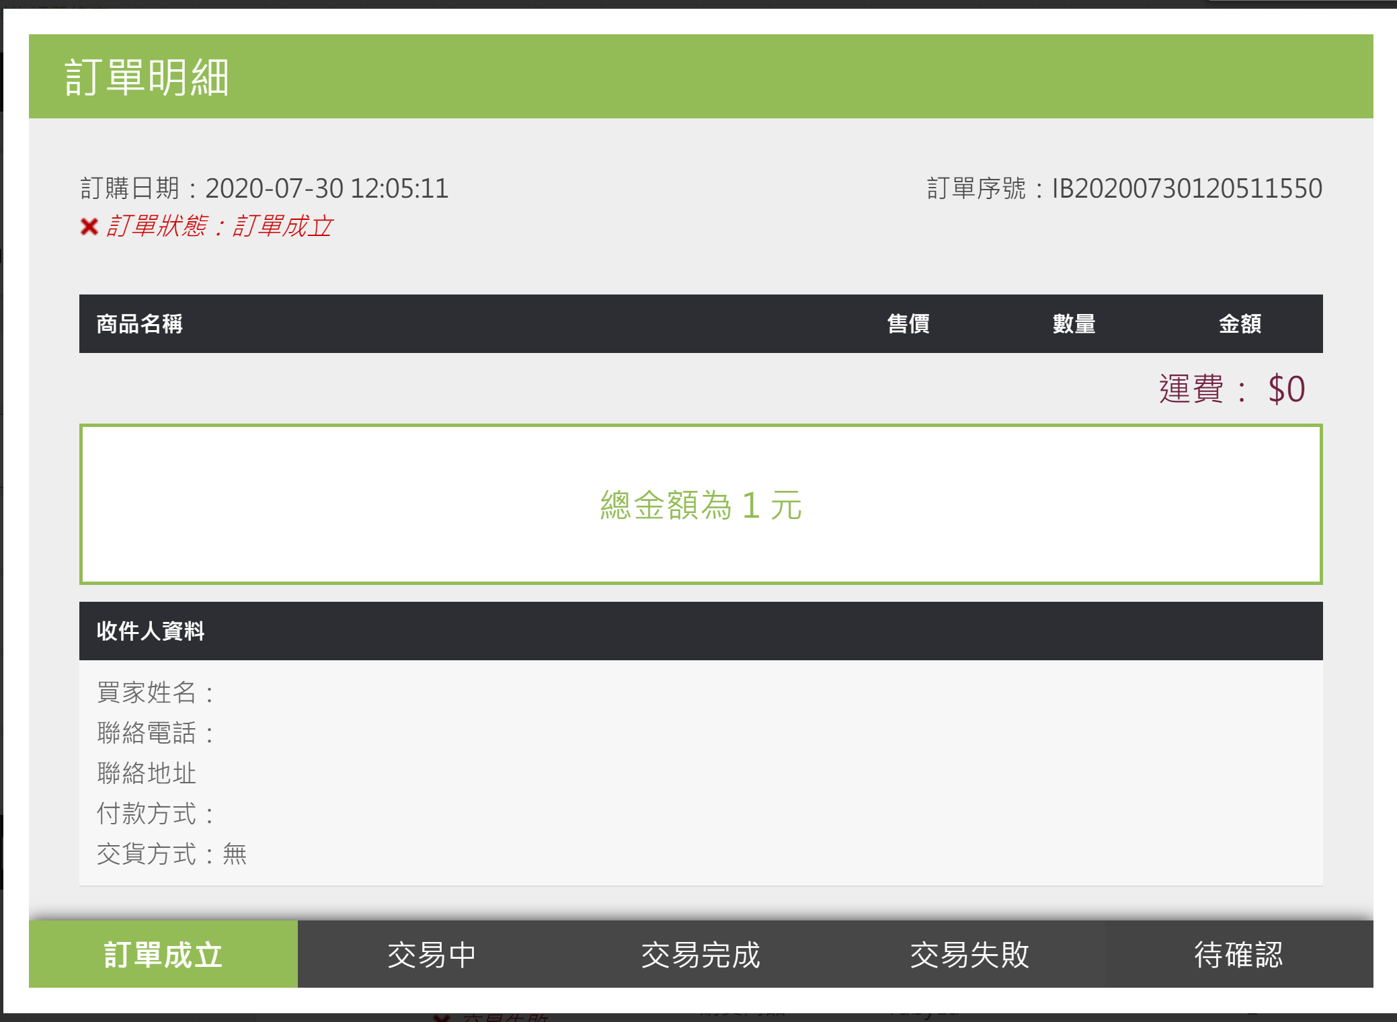

1. 後台-商品訂單管理 列表資料顯示錯誤 訂單狀態全部都是等待授權中，且商品名稱及付款方式都是空白。升級前 沒有此單元，升級後新增的 (優先)

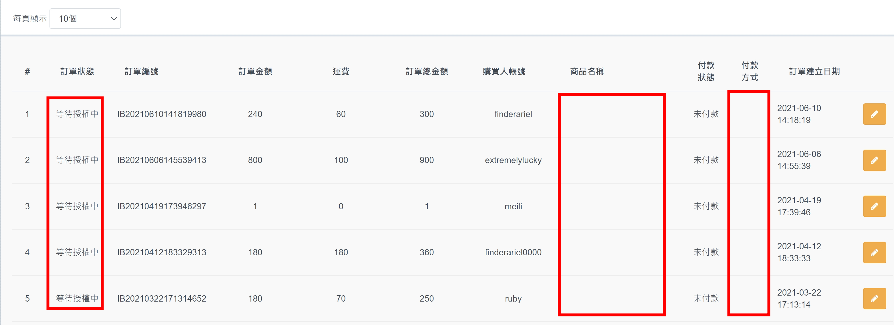

1. 後台-商品訂單管理 似乎沒有顯示所有ATM轉帳的訂單 (優先)

訂單序號：IB20210202165438642

前台-我的訂單 作者有資料

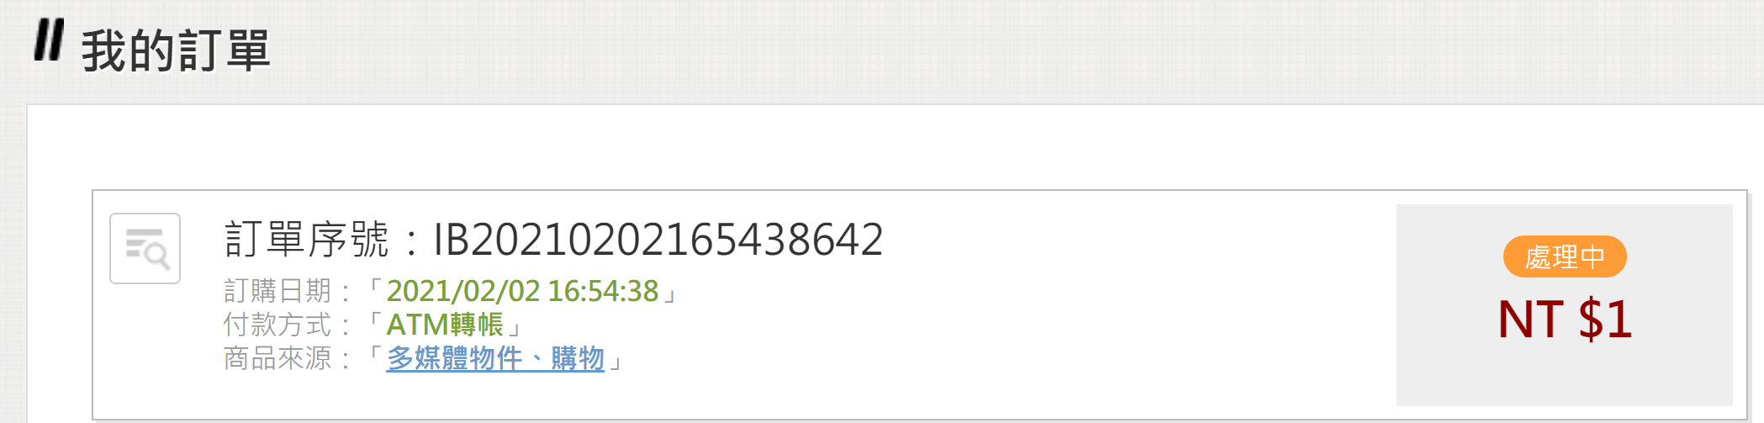

後台-商品管理 查不到資料

